 | Министерство науки и высшего образования Российской Федерации  Федеральное государственное автономное образовательное учреждение  высшего образования  «Московский государственный технический университет  имени Н.Э. Баумана  (национальный исследовательский университет)»  (МГТУ им. Н.Э. Баумана)

ФАКУЛЬТЕТ ИНФОРМАТИКА И СИСТЕМЫ УПРАВЛЕНИЯ
КАФЕДРА СИСТЕМЫ ОБРАБОТКИ ИНФОРМАЦИИ И УПРАВЛЕНИЯ
РАСЧЕТНО-ПОЯСНИТЕЛЬНАЯ ЗАПИСКА
К ДОМАШНЕМУ ЗАДАНИЮ
НА ТЕМУ:
Расчёты исторических данных по населению на основе археологии: удельные княжества Древней Руси
Студент ИУ5-52Б  (Группа) | ________________  (Подпись, дата) | Е.А. Купрюшин  (И.О. Фамилия)
Руководитель | ________________  (Подпись, дата) | А.И. Канев  (И.О. Фамилия)
Москва, 2026

1 ДИАГРАММЫ СИСТЕМЫ
В разделе приведены три диаграммы веб-сервиса учёта удельных княжеств Древней Руси, построенные в StarUML по ходу лабораторных работ 2–4.
ER-диаграмма (рисунок 1) описывает три таблицы базы данных PostgreSQL: «Княжество» (principality) с двумя полями по теме — датой основания и коэффициентом земли, «Археолог» (archaeologist) и «Лайк княжества» (principality_like), которая связывает археологов и княжества отношением «многие-ко-многим». Внешние ключи заданы без каскадного удаления: княжество удаляется логически переводом в статус removed.
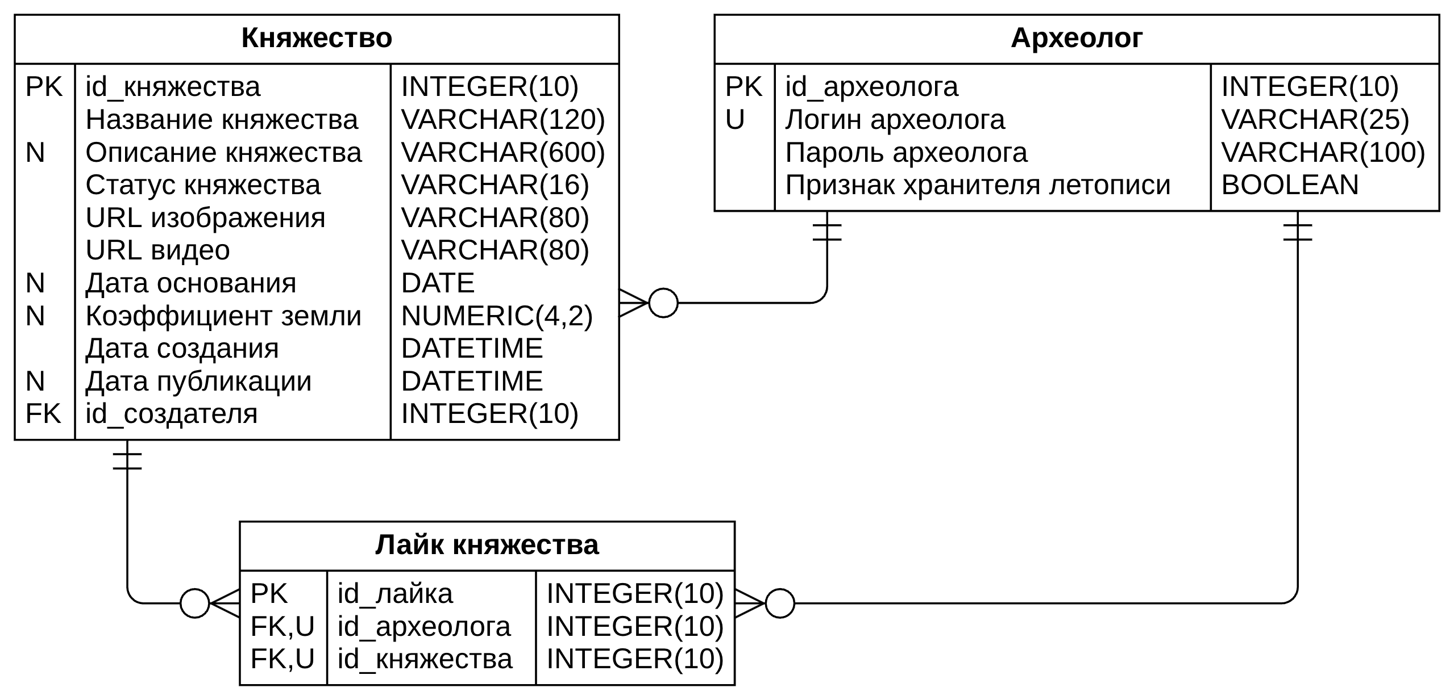
Рисунок 1 – ER-диаграмма базы данных княжеств, археологов и лайков
Диаграмма классов (рисунок 2) показывает слои системы: четыре страницы React-приложения («Лента княжеств», «Плитка княжеств», «Добавление княжества», «Вход археолога») обращаются через API княжеств и API археологов к доменам веб-сервиса, домены работают с классами модели «Княжество», «Лайк», «Археолог», а модель отображается на таблицы базы данных.
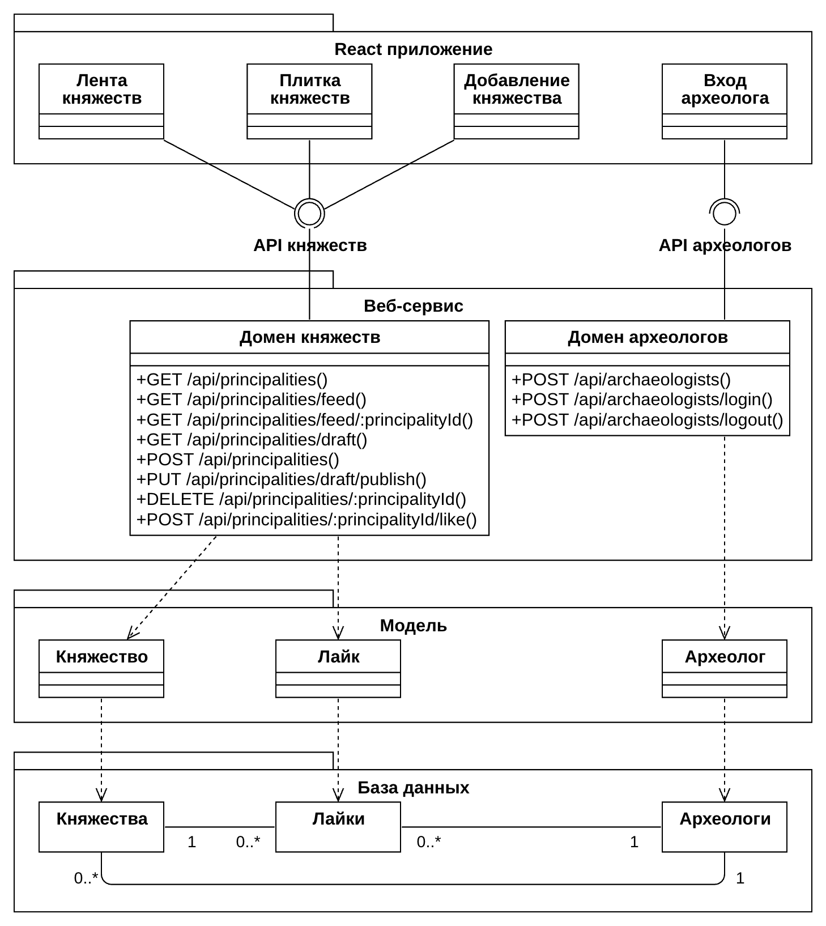
Рисунок 2 – Диаграмма классов системы
Диаграмма последовательности (рисунок 3) описывает работу археолога с веб-сервисом: аутентификацию, получение списка княжеств с фильтром по дате основания, добавление княжества с изображением и видео, получение черновика и его публикацию, просмотр ленты и лайк. Линии жизни — страницы React-приложения и домены веб-сервиса, сообщения — HTTP-методы из диаграммы классов с ключевыми входными и выходными данными.

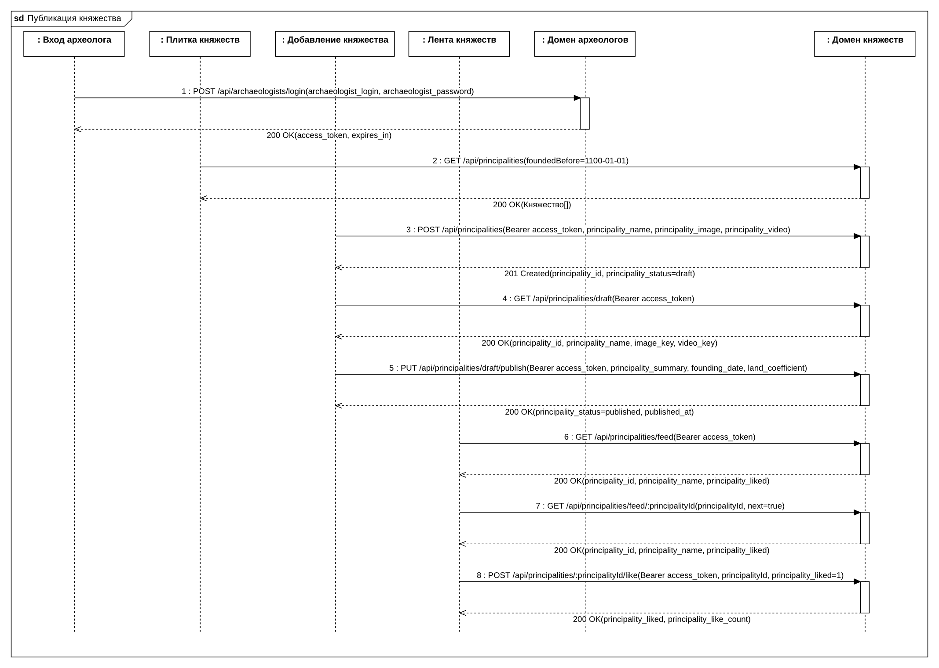
Рисунок 3 – Диаграмма последовательности HTTP-запросов

ПРИЛОЖЕНИЕ 1
Техническое задание
Министерство науки и высшего образования Российской Федерации
Федеральное государственное автономное образовательное учреждение
высшего образования
«Московский государственный технический университет имени Н.Э. Баумана
(национальный исследовательский университет)»
(МГТУ им. Н.Э. Баумана)
Кафедра «Системы обработки информации и управления»
СОГЛАСОВАНО |  |  | УТВЕРЖДАЮ
Руководитель |  |  | Заведующий кафедрой ИУ-5  (Индекс кафедры)
 | А.И. Канев |  |  | В.И. Терехов
(подпись) | (инициалы и фамилия) |  | (подпись) | (инициалы и фамилия)
«____» ____________ 2026 г. |  |  | «____» ____________ 2026 г.
Расчёты исторических данных по населению на основе археологии: удельные княжества Древней Руси
ТЕХНИЧЕСКОЕ ЗАДАНИЕ
(вид документа)
по ГОСТ 19.201-78 Единая система программной документации. Техническое задание.
Требования к содержанию и оформлению
писчая бумага
(вид носителя данных)
Листов 8
Исполнитель: студент ИУ5-52Б
 |  | Е.А. Купрюшин
(подпись) |  | (инициалы и фамилия)
«____» ______________ 2026 г.
2026
1. Цель
Разработать систему из веб-сервиса, веб-приложения и нативного приложения, которая собирает в одном каталоге удельные княжества Древней Руси с археологическими данными об укреплениях: фотографией и видео, описанием раскопок, датой основания и коэффициентом земли. Эти данные служат исходными для оценки населения княжеств по площади укреплённых поселений.
2. Назначение разработки
Система предназначена для накопления и просмотра археологических данных об удельных княжествах. В ней работают две группы пользователей. Гость просматривает плитку опубликованных княжеств с фильтром по дате основания и ленту, в которой княжества показываются по одному с видео укреплений, а также может зарегистрироваться и войти. Создатель — авторизованный археолог — дополнительно добавляет княжество с изображением и видео, дописывает в черновике описание раскопок, дату основания и коэффициент земли, публикует черновик, ставит и снимает лайки и удаляет свои княжества.
3. Задачи разработки
3.1. Дизайн интерфейса в Figma и страницы ленты, плитки и добавления княжества на шаблонах (ЛР1) — Figma, Go, gin, html/template, CSS
3.2. База данных княжеств, археологов и лайков с логическим удалением, хранение изображений и видео в объектном хранилище (ЛР2) — PostgreSQL 16, GORM, Adminer, Minio, Docker Compose
3.3. Веб-сервис с доменами княжеств и археологов (ЛР3) — Go 1.26, gin, GORM, minio-go/v7, Postman
3.4. Аутентификация и авторизация археологов, описание API (ЛР4) — JWT (golang-jwt/jwt), Redis 6.2 для blacklist токенов, go-redis, swaggo/swag, Swagger UI
3.5. Базовое SPA гостя: лента и плитка княжеств с фильтром по дате основания на mock-данных (ЛР5) — React 18, TypeScript, Vite, React-Bootstrap
3.6. Интерфейс создателя: вход, добавление княжества, лайки и удаление, подключение к веб-сервису (ЛР6) — Redux Toolkit, redux-thunk, axios, кодогенерация из Swagger, прокси Vite
3.7. Хранение фильтра в менеджере состояний, адаптивность, PWA и нативное приложение гостя (ЛР7) — Redux Toolkit, React-Bootstrap, PWA, Tauri
3.8. Демонстрация фронтенда в GitHub Pages — GitHub Pages, HTTPS
3.9. Документация: ТЗ, РПЗ, диаграммы ER, классов, последовательности, прецедентов и развертывания — StarUML, Swagger, оформление по ГОСТ 7.32
3.10. Репозитории Git principality-backend и principality-frontend с ветками по теме — Git, GitHub
Сверх перечисленных задач планируются дополнительные задания ДЗ: индексы в базе данных и лента в Redis (PostgreSQL, Redis, пагинация в React), нативное приложение гостя с поиском по изображению (Tauri, transformer.js, CLIP), межсервисное взаимодействие с асинхронным сервисом (NestJS, HTTP).
4. Функциональные требования
4.1. HTTP-методы веб-сервиса
4.1.1. GET /api/principalities?foundedBefore= — список опубликованных княжеств с фильтром по дате основания; доступно всем
4.1.2. GET /api/principalities/feed, /api/principalities/feed/{principalityId}?next=true — лента: первое опубликованное княжество, княжество по идентификатору или следующее за ним; доступно всем
4.1.3. GET /api/principalities/draft — черновик княжества текущего археолога; доступно только авторизованным археологам
4.1.4. POST /api/principalities — создание черновика княжества с изображением и видео; доступно только авторизованным археологам
4.1.5. PUT /api/principalities/draft/publish — публикация черновика текущего археолога; доступно только авторизованным археологам
4.1.6. DELETE /api/principalities/{principalityId} — логическое удаление своего княжества; доступно только авторизованному археологу — создателю княжества
4.1.7. POST /api/principalities/{principalityId}/like — постановка и снятие лайка княжеству; доступно только авторизованным археологам
4.1.8. POST /api/archaeologists — регистрация археолога; доступно всем
4.1.9. POST /api/archaeologists/login — аутентификация археолога, выдача JWT; доступно всем
4.1.10. POST /api/archaeologists/logout — деавторизация археолога, JWT заносится в blacklist Redis; доступно только авторизованным археологам
4.2. Меню
4.2.1. Отображается снизу на всех страницах приложения в виде навигационной панели из четырёх пунктов: «Лента», «Добавление», «Плитка», «Вход»
4.2.2. Гостю доступны пункты «Лента», «Плитка» и «Вход», пункт «Добавление» недоступен
4.2.3. Создателю доступны все пункты, вместо пункта «Вход» отображается «Выход»
4.2.4. Действия
4.2.4.1. Лента — переход на страницу 4.5
4.2.4.2. Плитка — переход на страницу 4.4
4.2.4.3. Добавление — переход на страницу 4.6, только создателю
4.2.4.4. Вход — переход на страницу 4.3, только гостю
4.2.4.5. Выход — деавторизация (вызывается метод 4.1.10), сброс фильтра и переключение на интерфейс гостя, только создателю
4.3. Аутентификация
4.3.1. Доступна гостю
4.3.2. Отображает форму входа
4.3.2.1. Поле логина археолога
4.3.2.2. Поле пароля
4.3.3. Действия
4.3.3.1. Войти — вызывается метод 4.1.9, полученный токен сохраняется, интерфейс переключается на интерфейс создателя
4.3.3.2. Зарегистрироваться — вызывается метод 4.1.8, затем вход по введённым логину и паролю
4.4. Плитка княжеств
4.4.1. Доступна всем
4.4.2. Отображает карточки опубликованных княжеств (вызывается метод 4.1.1)
4.4.2.1. Изображение укреплений, при отсутствии — изображение по умолчанию
4.4.2.2. Название княжества
4.4.2.3. Год основания
4.4.2.4. Коэффициент земли
4.4.2.5. Число лайков
4.4.3. Действия
4.4.3.1. Фильтр по дате основания — дата выбирается в календаре, по кнопке вызывается метод 4.1.1 с параметром foundedBefore, доступно всем
4.4.3.2. Открыть карточку — переход на страницу 4.5 к выбранному княжеству (вызывается метод 4.1.2), доступно всем
4.4.3.3. Лайк — ставит или снимает лайк (вызывается метод 4.1.7), только создателю
4.4.3.4. Удалить — удаляет своё княжество (вызывается метод 4.1.6), кнопка видна только на карточках с признаком created_by_current_archaeologist = 1
4.5. Лента
4.5.1. Доступна всем
4.5.2. Отображает одно опубликованное княжество (вызывается метод 4.1.2)
4.5.2.1. Видео укреплений с автоматическим воспроизведением, при отсутствии — видео по умолчанию
4.5.2.2. Название княжества и описание раскопок
4.5.2.3. Год основания и коэффициент земли
4.5.2.4. Число лайков и признак лайка текущего археолога
4.5.3. Действия
4.5.3.1. Далее — переход к следующему княжеству (вызывается метод 4.1.2 с параметром next=true), после последнего лента начинается с первого, доступно всем
4.5.3.2. Лайк — ставит или снимает лайк (вызывается метод 4.1.7), только создателю
4.6. Добавление княжества
4.6.1. Доступна только создателю
4.6.2. Отображает форму нового княжества или текущий черновик (вызывается метод 4.1.3)
4.6.2.1. Поле названия княжества
4.6.2.2. Поля загрузки изображения и видео
4.6.2.3. Для черновика — поле описания раскопок
4.6.2.4. Для черновика — поле даты основания
4.6.2.5. Для черновика — поле коэффициента земли (от 0 до 1)
4.6.3. Действия
4.6.3.1. Далее — создаёт черновик с названием, изображением и видео (вызывается метод 4.1.4)
4.6.3.2. Опубликовать — публикует черновик с описанием, датой основания и коэффициентом (вызывается метод 4.1.5), княжество появляется в плитке и ленте
5. Требования к составу и параметрам технических средств
5.1. Сервер
5.1.1. Процессор x86-64 или ARM64, не менее 2 ядер
5.1.2. Оперативная память не менее 4 ГБ
5.1.3. Свободное место на диске не менее 20 ГБ
5.2. Клиент
5.2.1. Компьютер или смартфон с процессором не менее 2 ядер (проверено на Apple M4)
5.2.2. Оперативная память не менее 4 ГБ (проверено на 16 ГБ)
5.2.3. Свободное место на диске не менее 500 МБ для браузера и PWA
6. Требования к информационной и программной совместимости
6.1. Серверная часть
6.1.1. ОС Ubuntu Server 24.04 LTS или другой дистрибутив Linux с ядром 6.x
6.1.2. Docker Engine 28.1.1, Docker Compose 2.35
6.1.3. Go 1.26: gin 1.12.0, GORM 1.31.2, драйвер gorm/postgres 1.6.2
6.1.4. СУБД PostgreSQL 16 (образ postgres:16-alpine)
6.1.5. Redis 6.2 (образ redis:6.2-alpine), клиент go-redis/redis 8.11.5
6.1.6. Minio RELEASE.2025-09-07T16-13-09Z, клиент minio-go 7.3.0
6.1.7. Adminer 6.1.1 (образ adminer)
6.1.8. golang-jwt/jwt 3.2.2, swaggo/swag 1.16.6, gin-swagger 1.6.1
6.1.9. Доступ к сети Интернет
6.2. Клиентская часть
6.2.1. Браузер Safari 26.5.2 или Google Chrome 155.0.8059.40
6.2.2. Фронтенд (планируемые версии): React 18.3.1, TypeScript 7.0.2, Vite 8.3.4, React-Bootstrap 2.10.10, Redux Toolkit 2.13.0, axios 1.20.0; сборка в Node.js 24.3.0

ПРИЛОЖЕНИЕ 2 ТАБЛИЦА МЕТОДОВ ВЕБ-СЕРВИСА
Все методы веб-сервиса начинаются с /api и сгруппированы по доменам княжеств и археологов. Номер метода совпадает с пунктом 4.1 технического задания. Объект княжества в ответах содержит поля: principality_id: integer, principality_name: string, principality_summary: string, principality_status: string (draft, published), image_key: string, video_key: string, principality_image_url: string, principality_video_url: string, founding_date: string (RFC 3339), land_coefficient: number, created_at: string (RFC 3339), published_at: string (RFC 3339), created_by: integer. Ответ с ошибкой имеет вид status: string (error), description: string. Методы создателя без действующего токена отвечают кодом 403 с пустым телом, выход без токена — кодом 400.
Таблица 1 – HTTP-методы веб-сервиса
№ | HTTP-метод | URL | Описание | Доступ | Входные данные | Выходные данные
Домен княжеств /api/principalities
4.1.1 | GET | /api/principalities?foundedBefore= | Список опубликованных княжеств с фильтром по дате основания | Гость и авторизованный археолог | query foundedBefore: string (ГГГГ-ММ-ДД), необязательный; заголовок Authorization необязателен | 200: массив объектов княжества, у каждого дополнительно principality_like_count: integer, created_by_current_archaeologist: integer (0/1); 400, 500
4.1.2 | GET | /api/principalities/feed, /api/principalities/feed/{principalityId}?next=true | Лента: первое опубликованное княжество, княжество по идентификатору или следующее за ним | Гость и авторизованный археолог | path principalityId: integer, необязательный; query next: string (true); заголовок Authorization необязателен | 200: объект княжества, дополнительно principality_like_count: integer, principality_liked: integer (0/1); 400, 404, 500
4.1.3 | GET | /api/principalities/draft | Черновик княжества текущего археолога | Авторизованный археолог (Authorization: Bearer) | Заголовок Authorization: Bearer <access_token> | 200: объект княжества-черновика; 403, 404, 500
4.1.4 | POST | /api/principalities | Создание черновика княжества с изображением и видео | Авторизованный археолог (Authorization: Bearer) | Заголовок Authorization: Bearer <access_token>; multipart/form-data: principality_name: string, principality_image: file, principality_video: file | 201: объект княжества-черновика, image_key и video_key сгенерированы сервером; 400, 403, 409, 500
4.1.5 | PUT | /api/principalities/draft/publish | Публикация черновика текущего археолога | Авторизованный археолог (Authorization: Bearer) | Заголовок Authorization: Bearer <access_token>; JSON: principality_summary: string, founding_date: string (ГГГГ-ММ-ДД), land_coefficient: number (от 0 до 1) | 200: объект опубликованного княжества; 400, 403, 404, 409, 500
4.1.6 | DELETE | /api/principalities/{principalityId} | Логическое удаление своего княжества | Авторизованный археолог — создатель княжества (Authorization: Bearer) | Заголовок Authorization: Bearer <access_token>; path principalityId: integer | 200: status: string, message: string; 400, 403, 404, 500
4.1.7 | POST | /api/principalities/{principalityId}/like | Постановка и снятие лайка княжеству | Авторизованный археолог (Authorization: Bearer) | Заголовок Authorization: Bearer <access_token>; path principalityId: integer; JSON: principality_liked: integer (1 — поставить, 0 — снять) | 200: principality_id: integer, principality_liked: integer, principality_like_count: integer; 400, 403, 404, 500
Домен археологов /api/archaeologists
4.1.8 | POST | /api/archaeologists | Регистрация археолога | Гость и авторизованный археолог | JSON: archaeologist_login: string (до 25 символов), archaeologist_password: string (до 100 символов) | 201: archaeologist_id: integer, archaeologist_login: string, is_chronicle_keeper: boolean; 400, 409, 500
4.1.9 | POST | /api/archaeologists/login | Аутентификация археолога, выдача JWT | Гость и авторизованный археолог | JSON: archaeologist_login: string, archaeologist_password: string | 200: access_token: string, expires_in: integer, token_type: string (Bearer); 400, 403, 500
4.1.10 | POST | /api/archaeologists/logout | Деавторизация археолога, JWT заносится в blacklist Redis | Авторизованный археолог (Authorization: Bearer) | Заголовок Authorization: Bearer <access_token> | 200: пустое тело; 400, 500

